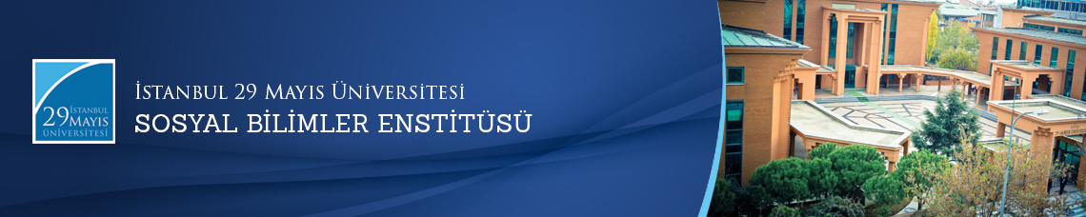

Yüksek Lisans Tezi Savunma Toplantısı
Öğrenci: İnci Pamuk
Ana Bilim Dalı: Türk Dili ve Edebiyatı
Bilim Dalı:
Tez Başlığı: ‘’ İstanbul Araştırmaları Enstitüsü Kütüphanesi'nde Şevket Rado Yazmaları Arasında Bulunan ŞR- 000190 No'lu Nasihatnâme (Giriş-İnceleme-Metin-Dizin)’’
Tez Jürisi: Prof. Dr. Orhan BİLGİN (Tez Danışmanı)
Prof. Dr. Mesut ŞEN (Eş Danışman)
Doç. Dr. Arzu ATİK
Doç. Dr. Cem KESKİN
Doç. Dr. Mehmet GÜRLEK
Tarih-Saat: 28.06.2016 - 14.00
Yer: Edebiyat Fakültesi Binası
